Invitasjon til treningssamling for 15 år og eldre – denne gangen på JESSHEIM
Vi har også i år lagt opp til topp trenere!

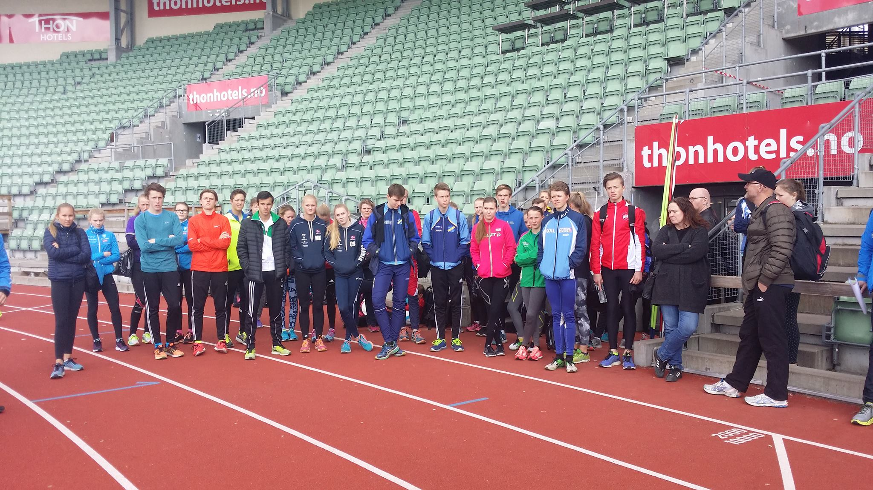
Bilde: Fra fjorårets samling på Bislett
Til Kretsene Hedmark, Oppland, Oslo, Akershus, Telemark, Buskerud og Østfold
PÅ GRUNN AV LITE PÅMELDING, GÅR KAPPGANG, SPRINT OG LENGDE/TRESTEG UT.
Vi setter siste frist for påmelding mandag 24. APRIL
Utøvere fra UM alder og eldre inviteres til treningssamling (født 02 og tidligere).
STED: Jessheim
DATO: Lørdag -29. april
Program: 12.00 -14.30 – Trening
14.30 – 15.30 - Pizza

Påmelding via Quest back innen 24. april her:
https://response.questback.com/norgesfriidrettsforbund/0ctdqcdwwo

Litt fra samlingen på Bislett i fjor:
«Åtte friidrettskretser, 90 deltagere, 11 dyktige trenere, 42 pizza, fire snøbyger, sol, mellom fem og 13 grader er noen av de viktigste tallene fra treningssamlinga på Bislett og Lambertseter lørdag. Diskos og slegge foregikk på Lambertseter under Eivind Henriksen og Mona Solberg sin kyndige ledelse.
Øvrige øvelser holdt hus på ærverdige Bislett Stadion, og vi kunne selvsagt lagt til noen tall til i innledningen, hemmelig antall NM medaljer til trener staben, som utøvere og trenere. Se bare her, Adrian Proteasa, Mauritz Kåshagen, Ketill Rønneberg, Åsmund Martinsen, Birger Søyland, Kjersti Tysse Plätzer og Monica Frøynes. Vi overlater midlertid til andre å finne ut det, men tipper tallet ville blitt dagens høyeste. Deltagerne strålte om kapp med sola, som altså viste seg innimellom i det som opplevdes som fire årstider i løpet av tre timer med sosialt samvær og god trening. Vi lærte masse, og fikk med oss mange nyttige tips, var noen av uttalelsene vi hørte mens Pizzaen gikk ned på høykant etter endt trening.»

HER har vi årets øvelser du kan melde deg på
Øvelse | Trenere
Distanse | Andreas Roth & Thomas Roth – Norges mest kjente 800m brødrepar, med deltagelse i bl.a EM
Hekk | Petar Vukicevic - norsk-serbisk friidrettstrener og tidligere utøver innen hekkeløp. Han har trent en rekke norske hekkeløpere til norske rekorder og nasjonale titler
Høyde | Adrian Proteasa - bronse i EM, nr 7 i OL, trente Tonje Angelsen til OL i Rio, og respektert trener for mange høydehoppere i Norge
Sprint | AVLYST
Spyd | Stian Andersen
Kule | Stian Andersen – flere ganger norgesmester i kule, representert Norge i flere mesterskap
Diskos | Stian Andersen
Kappgang | AVLYST
Stav | Ketil Rønneberg – en av Norges beste stavhoppere gjennom tidene.
Lengde/tresteg | AVLYST

Det er en egenandel på kr 150,- pr utøver, som belastes klubbene i etterkant.
Transport til og fra, må ordnes av hver enkelt.
Da ser vi frem til en forrykende flott friidrettsdag med mye god idrett på banen
Spørsmål?
Kontakt Dag Kåshagen Tlf: 922 14 740
Mona Solberg Tlf: 920 37 157
Bård Venholen Tlf: 997 44 546
Mette F. Dale Tlf: 481 46 807

